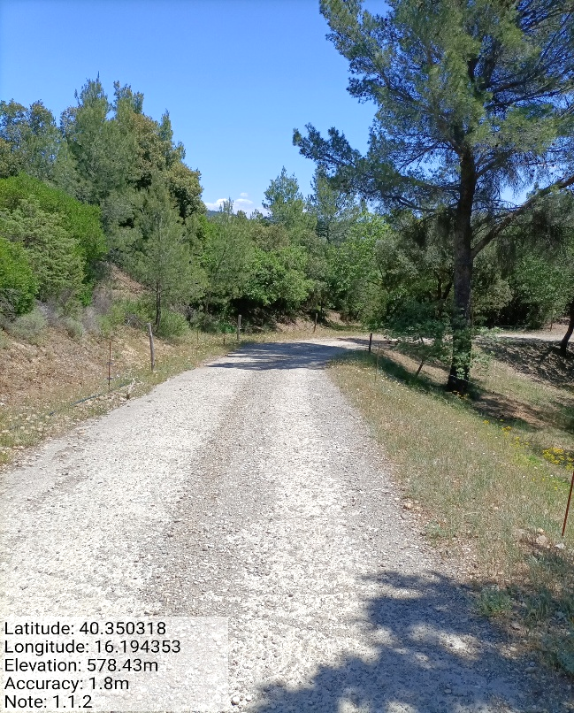
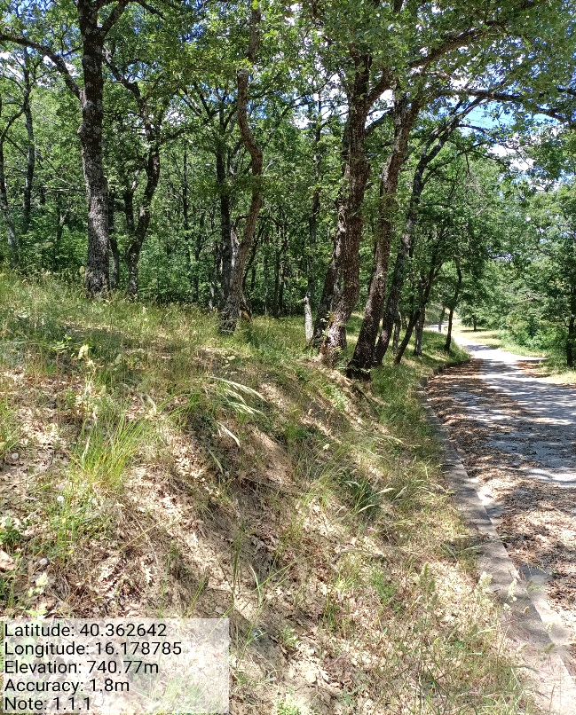
Int. 1.1.1 - Loc. Le Manche Fg. 31 Part. 12-38-39 - Foto 1 | Int. 1.1.2 - Loc. Bocche d’Anchino Fg. 32 Part. 158-168 - Foto 2
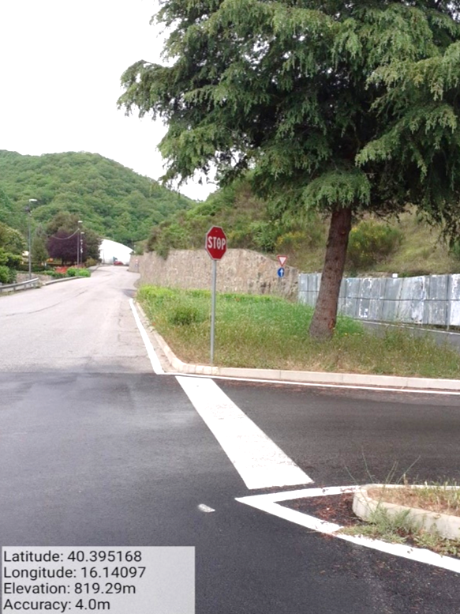
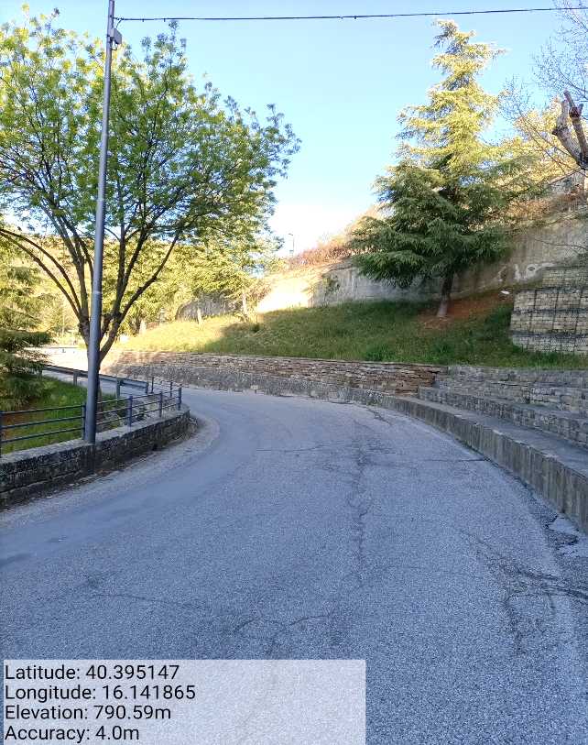
Int. 2.1.1 - Loc. Centro Abitato - Foto 3 | Int. 2.1.1 - Loc. Centro Abitato - Foto 4

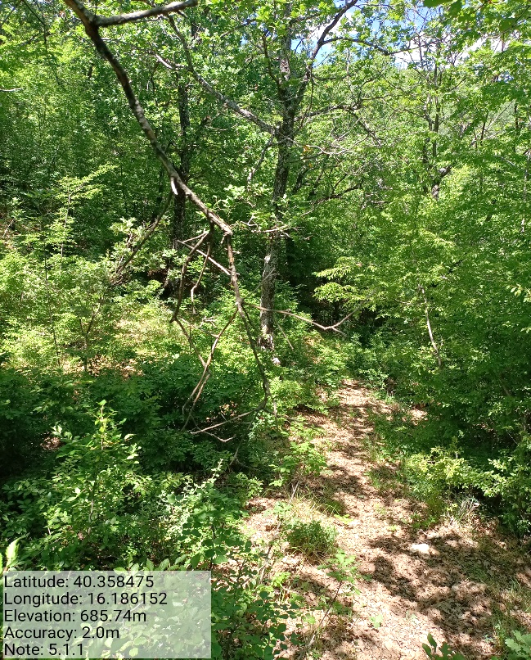
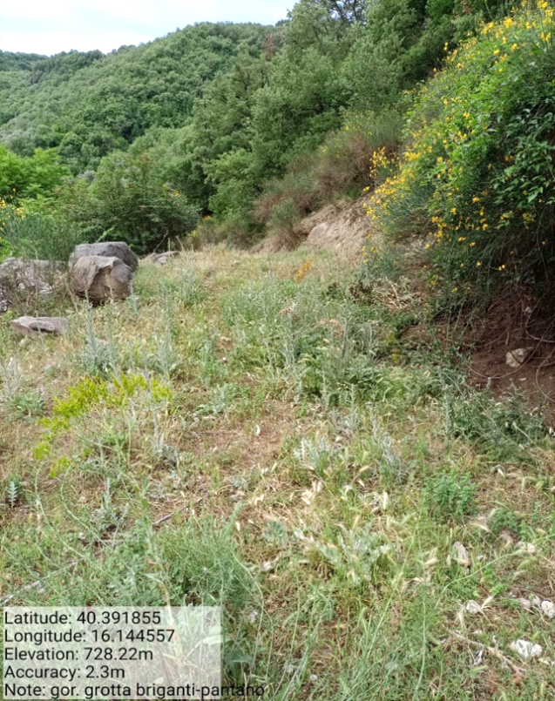
Int. 4.3.4 - Loc. Grotta dei Briganti/Pantano - Foto 5 |  | Int. 5.1.1 - Loc. Difesa Fg. 31 Part. 38-43-95-108 - Foto 6
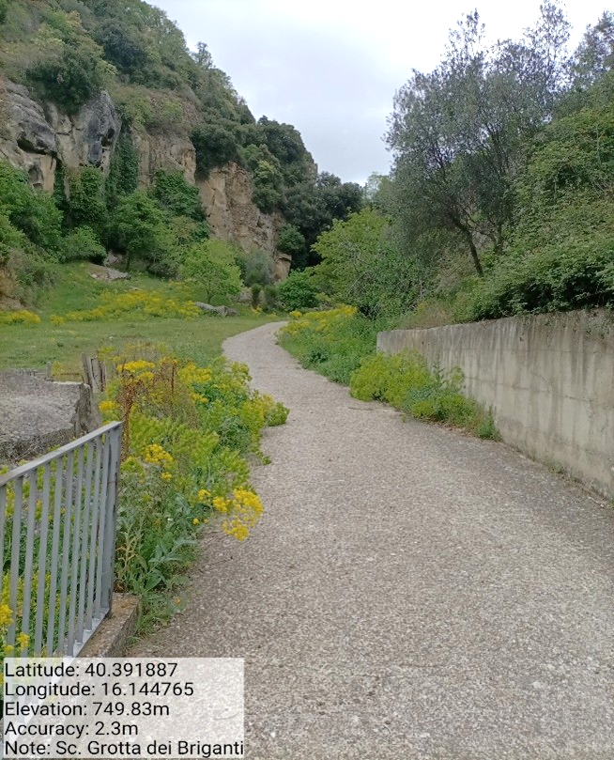
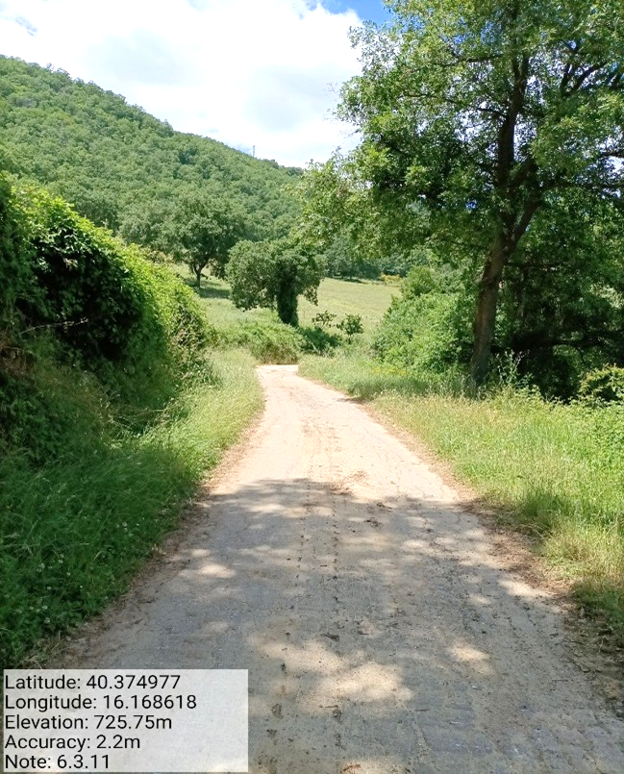
Int. 6.3.9.1_6.3.9.2 - Sc. Manche/Pantano/Sp. Agri Foto 7 | Int. 6.3.15.1_6.3.15.2 - Sc. Grotta dei Briganti - Foto 8

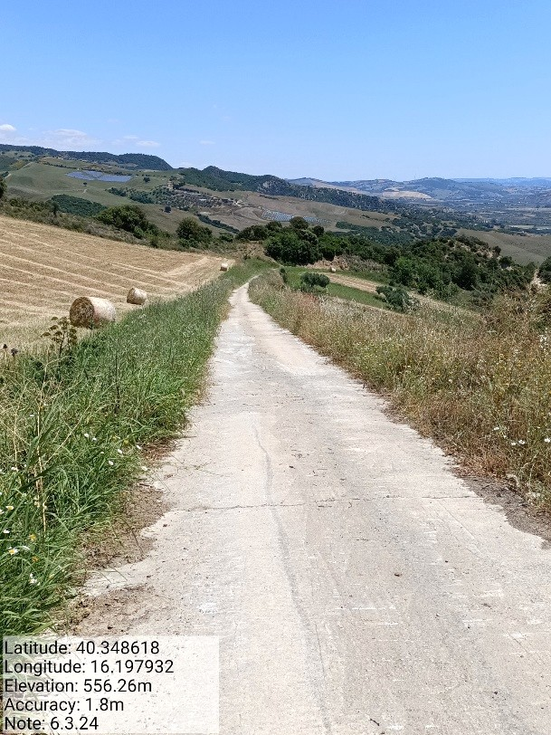
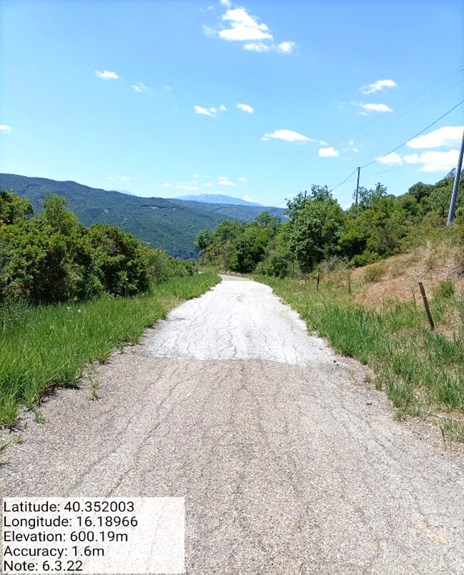
Int. 6.3.19.1_6.3.19.2 - Sc. Casone/Sauro - Foto 9 |  | Int. 6.3.21.1_6.3.21.2 - Sc. Cugno Teodoro - Foto 10
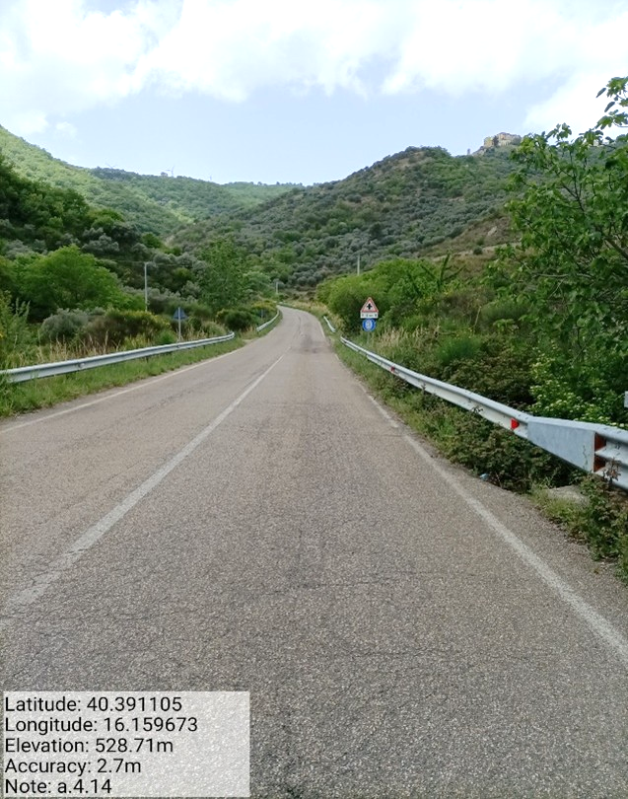
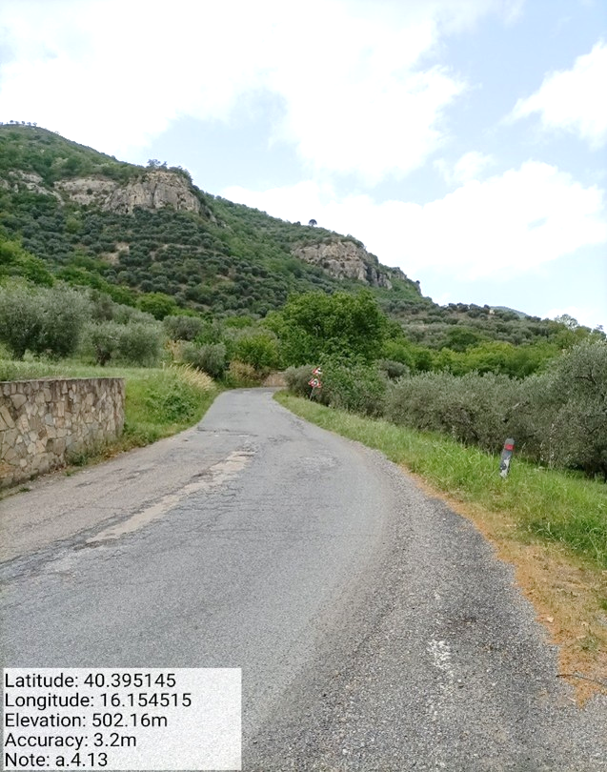
Int. 6.3.23.1_6.3.23.2 - Sp. Ex SS. 103 - Foto 11 | Int. 6.3.24.1_6.3.24.2 - Sp. Ex SS. 103/Fondovalle Fiumara Foto 12

